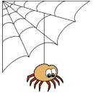

een spinnetje, een spinnetje
dat kriebelt aan mijn kinnetje,
dat kriebelt aan mijn been,
en aan mijn grote teen.
dan gaat hij weer terug
en kriebelt op mijn rug.

